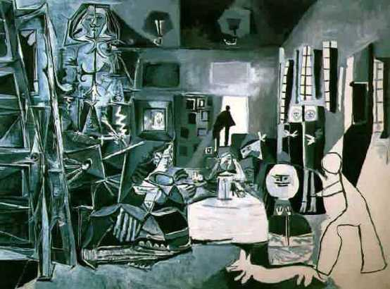
LAS MENINAS DE PICASSO
Picasso, a sus 76 años pintó la serie de Las Meninas (58 cuadros). Interpreta el cuadro de Velázquez. Añade o quita elementos.
La figura de Velázquez es engrandecida y pintada con tonos más claros, para destacar la importancia del pintor. Mantiene la melena, el bigote y la cruz de la orden de Santiago.
Picasso sustituye el color sepia y los marrones por los grises.

INFANTA MARGARITA
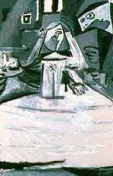

LA INFANTA MARGARITA
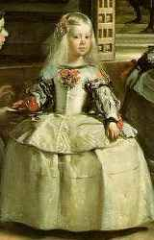

La infanta Margarita la pintó Velázquez vestida de seda amarilla junto a su melena rubia, mientras que Picasso la pintó en blanco, color que le concede importancia junto al entorno de grises. El rostro aparece suave e infantil frente a los de sus meninas.

La menina María Agustina Sarmiento(a la izquierda de la infanta) le pinta una mano derecha exagerada para dar énfasis al búcaro que le entrega a la infanta cuando ésta le dice que tiene sed. Mantiene el pequeño adorno de su cabello.
La Menina María Agustina Sarmiento
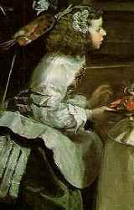

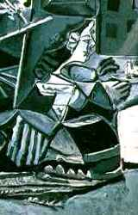

El liliputiense
Nicolás Pertusano
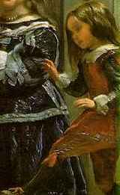
El liliputiense
Nicolás Pertusano
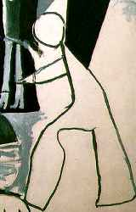
Picasso pinta a este personaje como una silueta, sin pintar.
La figura que aparece a la derecha de la infanta, Marí de Bárbola, es pintada por Picasso con ternura: su cara redonda y grande como una luna llena, sus manos en vertical como aplaudiendo, ayudan a esta sensación. Pero Velázquez muestra sus facciones más realista, característica del enanismo que poseía.
La enana Mari Bárbola
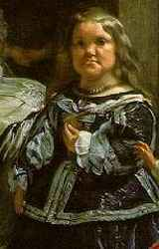
La enana Mari Bárbola
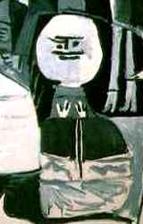

Este personaje con aspecto infantil que pinta Velázquez, en realidad era un adulto. Picasso lo esboza (más que pintarlo) mediante un escueto dibujo de línea, con un tratamiento minimalista parecido al que emplean los niños para representar a las personas. Incluso está dibujado directamente sobre el lienzo blanco, como inacabado. Es la pura representación de la sencillez. Su silueta no corresponde en absoluto con la del personaje velazqueño, Picasso incluye el personaje, pero se lo Picasso lo esboza (más que pintarlo) mediante un escueto dibujo de línea, con un tratamiento minimalista parecido al que emplean los niños para representar a las personas. Incluso está dibujado directamente sobre el lienzo blanco, como inacabado. Es la pura representación de la sencillez. Su silueta no corresponde en absoluto con la del personaje velazqueño, Picasso incluye el personaje, pero se lo a Llkakgusto.

El liliputiense
Nicolás Pertusano

